Система пультовой охраны и радиосигнализации по GSM сети «Дельта - GSM»

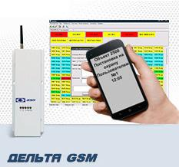
«Дельта-GSM» предназначена для индивидуальной и пультовой охраны. Производится передача извещений с охраняемых стационарных объектов, в зоне действия сети GSM, их сбора, обработки и хранения на пультах централизованного наблюдения и/или сотовые телефоны пользователей в виде SMS сообщений. В пультовой охране используются форматы: SMS, GPRS и ContaсtID DTMF. Обеспечивается: пожарная, охранная и тревожная сигнализация, контроль доступа на охраняемые объекты, автоматический контроль питания, утечки воды, газа, контроль несения службы охранников. Извещения, посылаемые объектовыми приборами - GSM передатчиками, поступают на пульты централизованного наблюдения - ПЦН. Каждое принятое извещение декодируется и обрабатывается, после чего оператор может принять необходимые меры по привлечению сил быстрого реагирования. Системы используют: структуры МЧС, МВД, службы безопасности и охранные предприятия.

Особенности системы

- Возможность одновременной работы с WiFi, IP и VHF передатчиками используя единый ПЦН с единым ПК и ПО АРМ «Дельта».
- Возможность дублирования по WiFi, IP и VHF, при этом обеспечивается защита от саботажа - глушение перед взятием объекта «На рывок», индицируется на ПЦН.
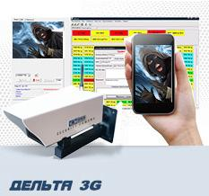
- Видеоверификация и активная защита объектов. Инновационная интеграция с системой 3G видеомониторинга обеспечивающая видеоверификацию по радиоканалу и активной защиты: «Дымовая атака» и Пожаротушение. Обеспечивается снижение затрат на физическую охрану, за счет исключения ложных выездов, визуального подтверждения тревоги и видеоконтроля за событиями на объекте, при значительном изменении качества услуги и возможности принятия однозначно правильного решения для реагирования - используя средства активной защиты, обеспечивая максимальный уровень безопасности. Для видеоверификации используется передатчик-прибор
«Дельта-GSM-ПМ» (исп. 3G).
- КНС - подсистема контроля несения службы, как система контроля качества работы охранников.

Состав системы

Пультовое оборудование:
- «Дельта-GSM-Б» - универсальный базовый GSM модем осуществляющий прием извещений в форматах SMS и GPRS с объектов и подключается к пультовому ПК по USB с установленным ПО АРМ «Дельта».
- «Дельта-GSM-Б» (исп.2) - аналог «Дельта-GSM-Б» с работой в форматах: SMS, GPRS и ContaсtID DTMF.
- Для работы по GPRS достаточно подключения пультового ПК с установленным ПО АРМ к Internet.
- «Дельта-GSM-Б» (исп. 3G) - для обеспечения 3G видеоверификации.

ПО АРМ «Дельта»
Программное обеспечение автоматизированного рабочего места операторов предназначено для ведения операторской службы охранного предприятия. Программа устанавливается на базовый ПК, имеет стандартный Windows-интерфейс и обеспечивает отображение полной картины состояния объектов и всей системы в целом, ведение базы данных объектов (картотеки объектов) и статистики принятых сообщений принятых от базового оборудования систем «Дельта»:VHF,GSM, 3G, Internet , ГТС (Contact ID), RS-485. Обеспечивается мониторинг охраняемых объектов, приборов энергоучета - АСКУЭ, управление системой видеомониторинга и активной защитой «Дельта-3G», а также контроля несения службы - КНС. Предусмотрена трансляция по Internet на выносные рабочие места охранных предприятий и автоматическая отправка SMS сообщений.
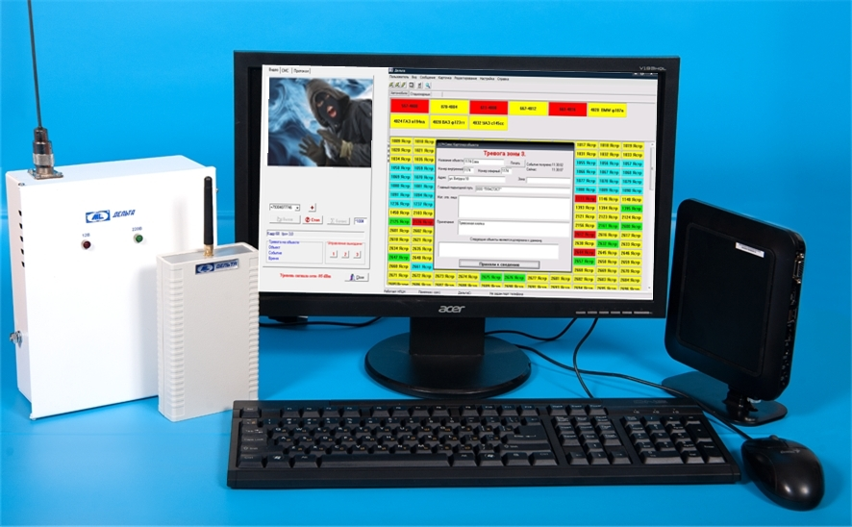

Объектовое оборудование:
- Объектовый прибор - передатчик «Дельта-GSM-ПАМ» (исп.3) предназначен для сбора информации с приборов или датчиков ОПС для передачи по GSM извещений на пульт централизованного наблюдения - ПЦН в составе РСПИ «Дельта» или на телефоны пользователей (до 99) в виде SMS кириллицей на русском языке. Обеспечивается ндивидуальная и/или пультовая охрана. Индивидуальная с передачей SMS сообщений, кириллицей русским языком на сотовые телефоны (до 99). Пультовая: SMS/GPRS/ContaсtID DTMF. 2 сим карты. Контроль и сигнализация помехи/подавления сети GSM. Программирование с ПК по USB шнуру. Контроль состояния 7 шлейфов оконечными резисторами (3 уровня) с возможностью удвоения + двухпроводный шлейф пожарной сигнализации с подключением до 20 датчиков (пожарная охрана до 20 помещений), итого до 12 охранных + пожарный шлейф. Возможность частичной постановки на охрану (ночной режим). Охрана 2-х независимых объектов (разделов) с раздельной световой и звуковой сигнализацией - 4 силовых выхода. Возможность подключения БУИ - блока управления и индикации. Интеграция с приборами: Болид С2000 - Орион, Юнитест и Paradox. Постановка/снятие встроенным контроллером Touch Memory - до 16 пользователей, а также н/з или н/р контактами. Мониторинг 220В и АКБ. Законченный внешний вид с исполнением, в компактном металлическом корпусе покрытым белой эмалью с габаритами 220*85*35мм. Питание 12В.
- Объектовый «Дельта-GSM-ПМ» (исп. 3G) - 3G видеопередатчик предназначен для видеомониторинга, телеуправления и передачи извещений с объектов в составе РСПИ «Дельта» или самостоятельно при работе с сотовым телефоном, поддерживающим 3G или смартфоном, планшетом как пользователей так и служб охраны. Обеспечивает: видеотрансляцию в режиме видеозвонка инициированного с ПЦН по сигналу РСПИ или вручную оператором или пользователем. В памяти 5 номеров для допуска видеозвонка. 3 силовых выхода 12В, 1 А, для активной защиты, работы оповещателей и управления питанием видеокамеры и ИК подсветки. Функция объектового GSM передатчика в РСПИ «Дельта- GSM» с 6 зонами охранно - пожарной сигнализации. Совместимость с приборами: Болид С2000- Орион, Юнитест и Paradox. Двухсторонняя аудиосвязь. Подключение к любым аналоговым видеокамерам или устройствам. Встроенный коммутатор на 4/8 видеовходов с управлением по DTMF. Питание 12В.

Оборудование производства «МЕГАЛЮКС®» сертифицировано: Федеральным Государственным Учреждением «Центром Сертификации Аппаратуры Охранной и Пожарной Сигнализации» МВД России:
С-RU.ПБ16.В300274 ОС «СИСТЕМ-ТЕСТ» ФГУ «ЦСА ОПС» МВД РОССИИ
Патенты: №157351 от 6 ноября 2015 г., №63576 от 27 мая 2007 г.
Торговые марки: МЕГАЛЮКС®, Уверенность в безопасности ®.
Более 16 лет производства: тысячи объектов в Воронеже и области и более 70 000 по Российской Федерации.

